Kính gửi: Quý Phụ huynh!
Nhằm ứng dụng Công nghệ thông tin trong công tác Tuyển sinh, đảm bảo công khai, minh bạch, Thành phố Tam Kỳ tổ chức Tuyển sinh đầu cấp trực tuyến, Phụ huynh thực hiện như sau:
Bước 1: Truy cập trang web: https://quangnam.tsdc.vnedu.vn/
Bước 2:
Chọn Đăng ký:
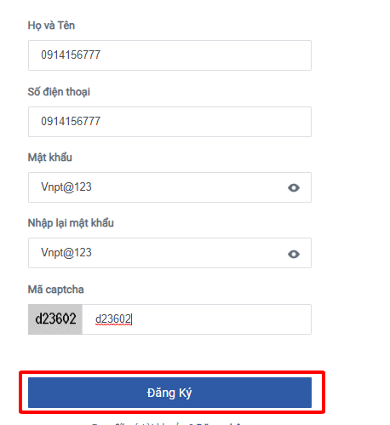
- Nhập Họ và tên Phụ huynh(nhập số điện thoại PHHS), Số điện thoại Phụ huynh, Mật khẩu(ít nhất 8 ký tự ví dụ: Vnpt@123), Mã captcha, Sau đó nhấn Đăng ký.
- Nhập mã OTP (Nếu điện thoại Vinaphone, hệ thống tự động gửi mã OTP về số điện thoại đăng ký, Nếu điện thoại nhà mạng khác, soạn tin theo hướng dẫn gửi 8099 để nhận mã OTP)
- Chọn Đăng nhập: Nhập số điện thoại, mật khẩu, Mã captcha và Đăng nhập vào hệ thống.
Bước 3: Tạo hồ sơ: Sau khi đăng ký thành công PHHS đăng nhập và chọn cấp học,chọn Huyện/thành phố, chọn Xã/phường xong bấm tìm kiếm
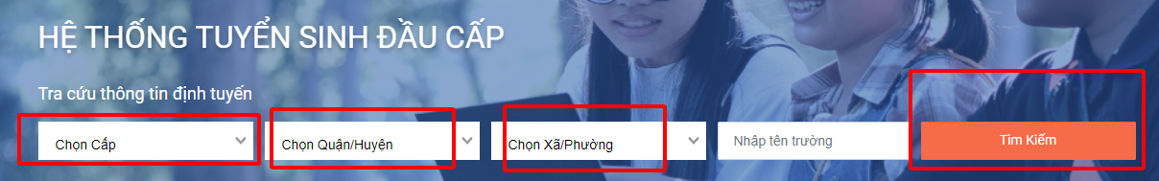
- Xong sẽ hiện ra trường PHHS cần đăng ký,xong PHHS bấm vào “Chỉ tiêu tuyển sinh” tại đây PHHS sẽ nhận các thông tin cần thiết của nhà trường, ví dụ cần những HS gì khi nộp tuyển sinh và các loại mẫu đơn nhà trường đưa lên tại đây,sau đó PH tải mẫu đơn đăng ký về và nhập đầy đủ thông tin nhà trường y/c để up vào bộ Hồ sơ
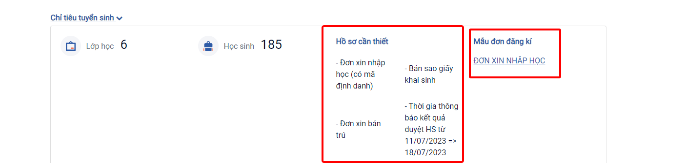

- PHHS bấm “Tuyến tuyển sinh” => Tạo hồ sơ => Tạo hồ Sơ
- PHHS nhập đầy đủ Thông tin của con e mình vào (Lưu ý: tại ô Mã học sinh VnEdu (Nếu có) PHHS gõ mã định danh của con em mình bấm Enter nếu ko ra thông tin thì nhập toàn bộ thông tin của HS vào theo hình minh hoạ)

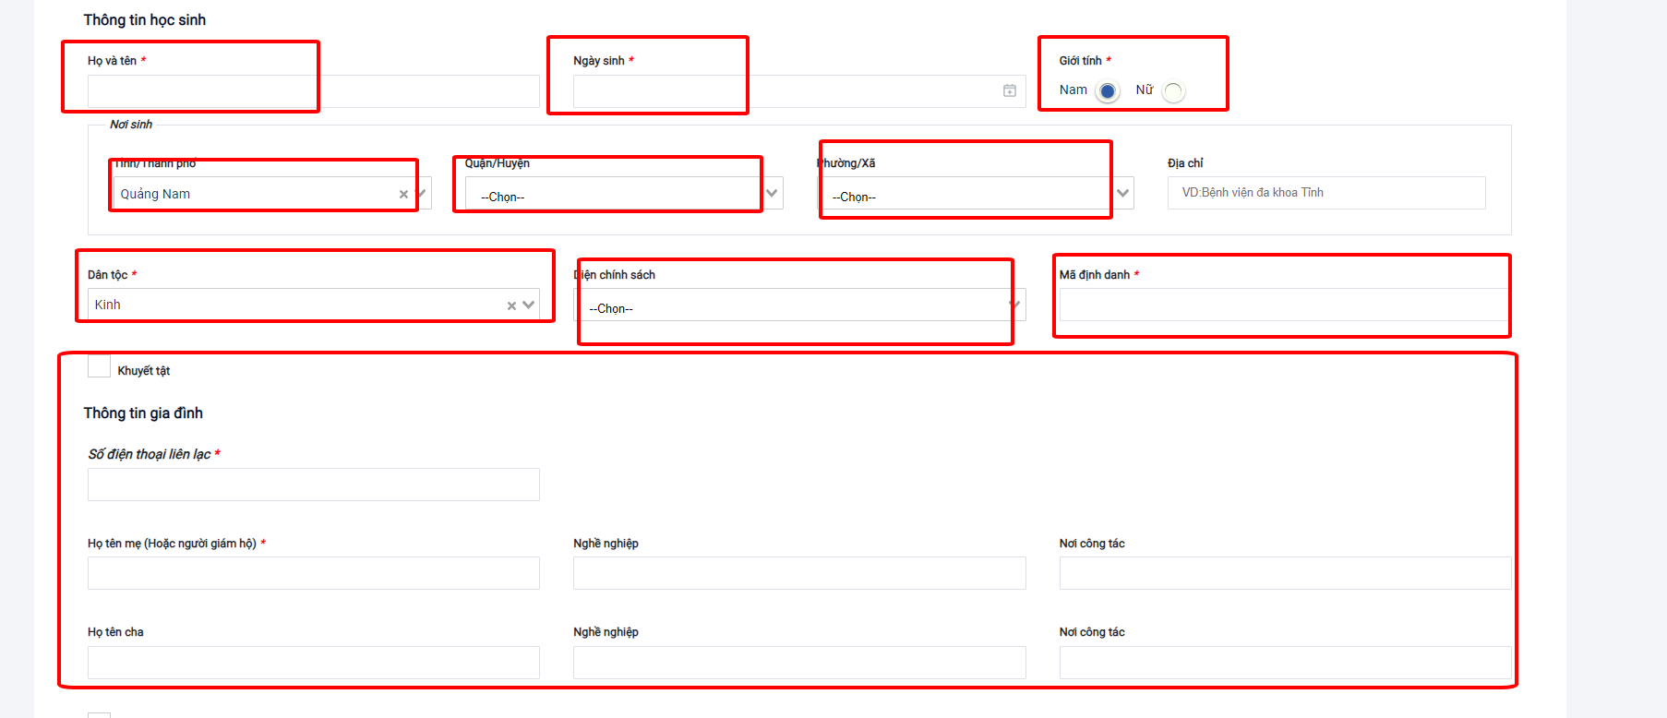

- Sau đó PHHS chuyển qua Tab “ HỘ KHẨU THƯỜNG TRÚ/CHỖ Ở HIỆN NAY” nhập đầy đủ trường thông tin theo hình minh hoạ

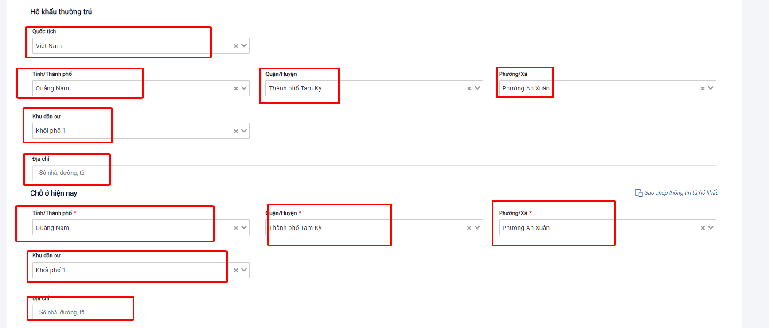

== Lưu ý tại mục “Khu dân cư” PHHS phải chọn đúng phường/xã thì mới định tuyến đến đúng trường nộp HS cho con e mình
-- Tiếp theo PHHS qua tab “Thông tin trường đăng ký”
Nhập những trường có dấu sao (*) và up các hồ sơ nhà trường y/c vào mục “Các giấy tờ đi kèm”
Đính kèm file PHHS chỉ cần bấm vào Tải lên chọn file cần tải là xong
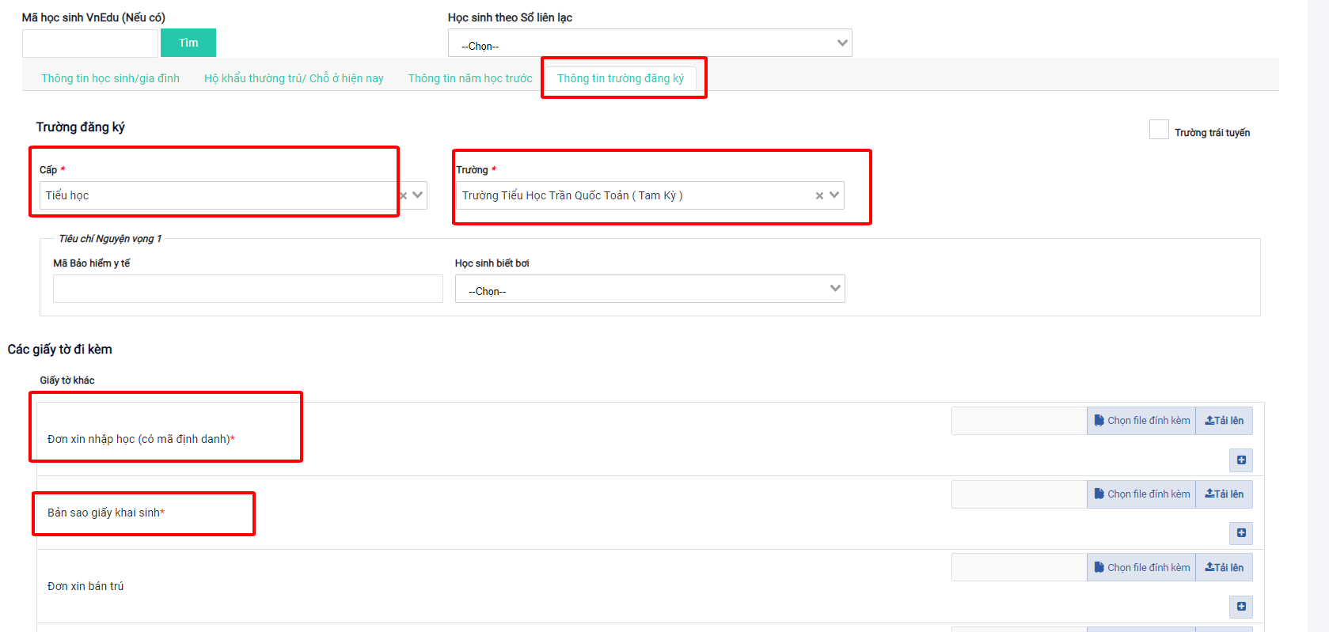

Sau khi đã điền đầy đủ thông tin PHHS bấm “TẠO VÀ NỘP HỒ SƠ” hoàn thành
Bước 4: Tra cứu Kết quả hồ sơ:
Cách 1: Phụ huynh đăng nhập vào trang web https://quangnam.tsdc.vnedu.vn/ Click vào Số điện thoại Phụ huynh và chọn hồ sơ của tôi để xem tất cả hồ sơ đăng ký.
Cách 2: Tải app vnEdu Connect và đăng nhập bằng số điện thoại đã đăng ký tuyển sinh đầu cấp. Khi có thông tin giải quyết hồ sơ, Hệ thống sẽ gửi thông báo qua app vnEdu Connect!
Video hướng dẫn: Dùng điện thoại thông minh: https://youtu.be/FJAwgmPRrBc
Dùng máy vi tính: https://youtu.be/nICZpcXDSOs
Group ZALO hỗ trợ PHHS: https://zalo.me/g/lcavcd801

